Set examenopdrachten

Digitale vaardigheden gevorderd

Proeftoets week 9

Opdracht 1: Kennisvragen

Advies: 20 minuten  
Te behalen punten: 10

Voor deze opdracht beantwoord je kennisvragen.  
Noteer je antwoorden op *Antwoordblad opdracht 1*

1. Met welke functietoets open je DevTools in Google Chrome?  
   A. F5  
   B. F11  
   C. F12  
   D. F3
2. Met welke toetsencombinatie vergrendel je je scherm in Windows?  
   A. Ctrl + Alt + Del  
   B. Ctrl + Shift + Esc  
   C. Windows-toets + D  
   D. Windows-toets + L
3. Welk venster van Windows 10 is dit?  
   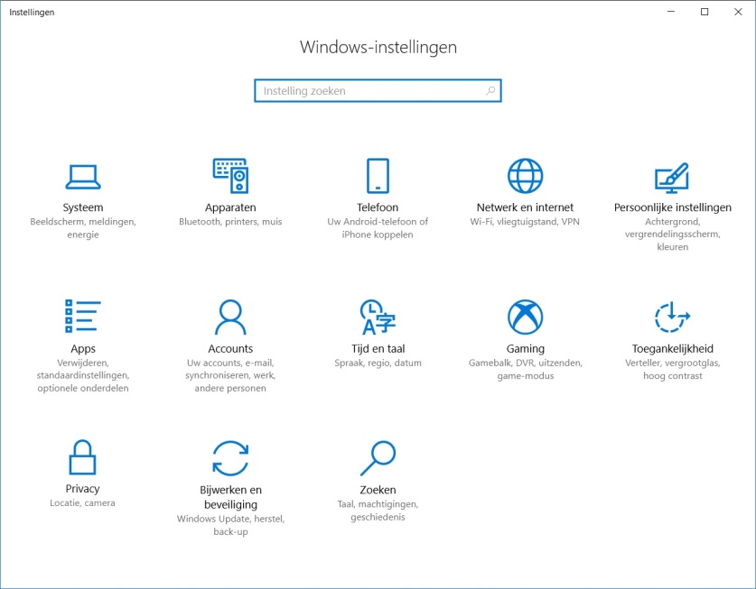  
     
   A. Accountbeheer  
   B. Configuratiescherm  
   C. Instellingen
4. Welke webbrowser wordt het meest gebruikt?  
   A. Google Chrome  
   B. Microsoft Edge  
   C. Safari  
   D. Opera
5. Waarvan is onderstaande afbeelding een voorbeeld?  
     
   A. Cybercriminaliteit  
   B. Digitalisering  
   C. Cybersecurity  
   D. Netwerken in Social Media
6. Waar dient het volgende icoon  in Google Chrome voor?  
   A. Geeft een overzicht van extensies  
   B. Open instellingen van Chrome  
   C. Zoekfunctie binnen de pagina  
   D. Standaard minigame in de browser
7. Welke schermresolutie is/werd gezien als de gouden standaard?  
   A. 1024 x 768  
   B. 1280 x 1024  
   C. 1680 x 1050  
   D. 1920 x 1080
8. Welke printer is geschikt voor formulieren met doordrukken (vrachtbrieven en dergelijke)

A thermische printer  
B laserprinter  
C letterwielprinter  
D inkjetprinter

1. Waarvoor staan de letters ROM?

A Random Only Memory  
B Read Access Memory  
C Random Access Memory  
D Read Only Memory

1. Wie is de eigenaar van Twitter?

A Elon Musk  
B Steve Jobs   
C Mark Zuckerberg  
D Bill Gates

# Resultaat:

Als resultaat van deze opdracht lever je het volgende resultaat op:

* *Bijlage Antwoordblad opdracht 1 Digitale vaardigheden.docx*  (ingevuld)

# Bijlagen

*Bijlage Antwoordblad opdracht 1 Digitale vaardigheden* (blanco)

Opdracht 2: Word

Advies: 10 - 15 minuten

Te behalen punten: 8

# Toepassen basisfuncties

* Open *Bijlage Opdracht 2 Bier*.
* Voeg paginanummers toe aan het document. Zet de paginanummers onder aan de pagina, wisselen links en rechts: op de even pagina's aan de linkerkant en op de oneven pagina's aan de rechterkant. Zorg ervoor dat er een streep boven staat. Zorg ervoor dat de eerste pagina geen paginanummer en geen streep erboven bevat.
* Zorg voor een koptekst op alle pagina's behalve de eerste pagina: *Bieren en biersoorten* (in cursief) met een streep eronder. Afwisselend links en rechts op de pagina: op even pagina's linksboven en op oneven pagina's rechtsboven
* Geef het bestand de naam *Uitwerking Bieren*
* Sla het resultaat tussentijds op in *ItsLearning.*

# Toepassen teken- en alineaopmaak

* Werk verder in *Uitwerking Bieren*
* Geef de titel (de eerste regel) de stijl Titel.
* Geef de twee vetgedrukte tussenkopjes **Lijst Biersoorten** en **Verschillende biersmaken** de stijl *Kop1*
* Geef elke paragraaf met de naam van een biersoort of een biersmaak de stijl *Kop 2*
* Pas de stijl *Kop 1*  aan:
  + Geef de tekst het teksteffect **Contour** in de kleur **Paars**.
  + Zorg ervoor dat onder de alinea een extra witruimte van 6 punten komt.
* Pas de stijl *Kop 2*  aan:
  + Geef de tekst de kleur Rood en maak hem vet.
  + Zorg ervoor dat onder de alinea een extra witruimte van 6 punten komt,
* Sla het resultaat op.

# Toepassen documentopmaak en speciale functies

* Werk verder in *Uitwerking Bieren*
* Voeg een hard paginaeinde in na de titel "Ontdek alle biersoorten"
* Maak op pagina 2 een inhoudsopgave. Voeg na de inhoudsopgave een hard paginaeinde in.
* Voeg op de pagina van de inhoudsopgave onder de inhoudsopgave een lijst toe van het type *Proces, eenvoudig proces.*
* Voeg een extra vorm toe
* Zorg ervoor dat elk vak een andere kleur heeft.
* Zorg ervoor dat de volgende tekst in de blokjes staat:
  + Oogsten
  + Gisten
  + Bottelen
  + Drinken
* Zorg ervoor, indien nodig, dat het schema op dezelfde pagina als de inhoudsopgave past.
* Centreer de tekst op de eerste pagina verticaal.
* Sla het resultaat op.

# Toepassen samenvoegbewerkingen

* Open *Bijlage Opdracht 2 Mailing*.
* Voeg de *Bijlage Opdracht 2 Debiteurenlijst* samen met *Bijlage Opdracht 2 Mailing*.
* Zorg bij het samenvoegen voor het volgende.
  + De volgende velden staan boven aan de brief, halverwege tussen de naam van het bedrijf en de plaats en datum
    - Voornaam en achternaam
    - Adres
    - Postcode, Woonplaats
  + Na **Geachte meneer/mevrouw**  vul je de achternaam in.
  + In de eerste alinea vul je achter **factuurnr** het factuurnummer in, achter **dd** de factuurdatum en achter **ten bedrage** van het factuurbedrag.
* Zorg voor het samenvoegen van de mailingbrieven, en sla het resultaat op onder de naam *Mailingbrieven.*

# Resultaat

Als resultaat van deze opdracht lever je het volgende resultaat op:

* Wordbestand *Uitwerking bieren*
* Wordbestand *Mailingbrieven*

# Bijlagen

Bijlage *Opdracht 2 Bier*.

Bijlage *Opdracht 2 Mailing*

Bijlage *Opdracht 2 Debiteurenlijst*

Opdracht 3: Excel

Advies: 10 - 15 minuten

Te behalen punten: 6

Voor deze opdracht voer je handelingen uit in een Excelbestand.

# Toepassen basisfuncties

1. Open *Bijlage Opdracht 3 Omzet per bedrijfstak*.
2. Open het werkblad *Omzetcijfers*.
3. Geef kolom B de kolombreedte 40.
4. Geef de kolommen C tot en met M de kolombreedte 12.
5. Geef het bestand de naam *Resultaat opdracht 3 Excel.*
6. Sla het resultaat tussentijds op.

# Opmaken werkbladen

1. Werk verder in het werkblad *Omzetcijfers*.
2. Centreer de inhoud van de cellen C4 tot en met O4 en maak ze vet.
3. Geef de cellen C5 tot en met N15 een financiële getalnotatie zonder decimalen.
4. Sla het resultaat tussentijds op.

# Toepassen formules

1. Werk verder in het werkblad *Omzetcijfers*.
2. Bereken de totale inkomsten per jaar, en zet de uitkomsten in de cellen van C15 tot en met M15.
3. Bereken de gemiddelde omzet per bedrijfstak. Gebruik hierbij een formule. Zorg ervoor dat de uitkomsten in de cellen M5 tot en met M15 komen te staan.
4. Bereken voor elke bedrijfstak hoeveel procent de gemiddelde omzet is van de TOTALE GEMIDDELDE OMZET (cel N15).
   1. Doe dit met behulp van een formule met absolute celverwijzing.
   2. Geef het percentage weer met 1 decimaal.
   3. Zet de percentages in de cellen O5 tot en met O14.
5. Sla het resultaat tussentijds op.

# Maken grafieken

1. Werk verder in het werkblad *Omzetcijfers*.
2. Maak van de gegevens in de cellen N5 tot en met N14 een 3D-gegroepeerde kolom stijl 3 met verschillende kleuren. Zorg dat op de horizontale as de bedrijfstakken staan!!!
3. Zet de grafiek op een eigen tabblad
4. Geef de grafiek de titel *Omzetcijfers per bedrijfstak*.
5. Zet het tabblad van de grafiek achter het tabblad *Vestigingen*en geef het de naam *Omzetvergelijking****.***
6. Sla het resultaat op.

# Resultaat

Als resultaat van deze opdracht lever je het volgende op.

* Excelbestand *Resultaat opdracht 3 Excel.*

Opdracht PowerPoint

Advies: 10 -15 minuten

Te behalen punten: 6

Voor deze opdracht voer je handelingen uit in een powerpointbestand.

# Bewerken onderdelen

* Open *Bijlage Opdracht 4 Tonnemans.*
* Voeg een zevende dia toe, van het type ‘Inhoud met bijschrijft’.
* Geef het bestand de naam *Resultaat Opdracht 4 PowerPoint*.
* Sla het resultaat op.

# Bewerken teksten

* Werk verder in *Resultaat Opdracht 4* *PowerPoint.*
* Verander het lettertype van de titel in dia 3 in 'Eras Bold ITC'.
* Verander het lettertype van de aandachtspunten van dia 3 in ‘Calibri'.
* Voeg aan dia 4 bij de supoptie **huur van** de suboptie **vakspecialist** toe.
* Sla het resultaat op.

# Bewerken objecten

* Werk verder in *Resultaat Opdracht 4 PowerPoint*.
* Voeg aan dia 6 een bloklijst toe.
* Geef de bloklijst de volgende inhoud: (de kleuren mogen anders zijn)
* Maak indien nodig het schema kleiner, zodat het logo van Tonnemans zichtbaar blijft.
* Sla het resultaat op.

# Toevoegen effecten objecten

* Werk verder in *Resultaat Opdracht 4* *PowerPoint.*
* Voeg aan dia 3 de volgende animatie toe. De verschillende aandachtspunten verschijnen één voor één met de animatie ‘Binnenvliegen', vanaf rechts.
* Sla het resultaat op.

# Resultaat

Als resultaat van deze opdracht lever je het volgende resultaat op.

* Powerpointpresentatie *Resultaat Opdracht 4 PowerPoint*

|  |  |
| --- | --- |
| Bijlagen |  |
| *Bijlage Òpdracht 4 Tonnemans.pptx.* |  |